Hakemus oppilaaksiottoalueen ulkopuoliseen kouluun
Kirjaudu Wilmaan osoitteessa: https://aanekoski.inschool.fi/
-Valitse: Hakemukset ja päätökset
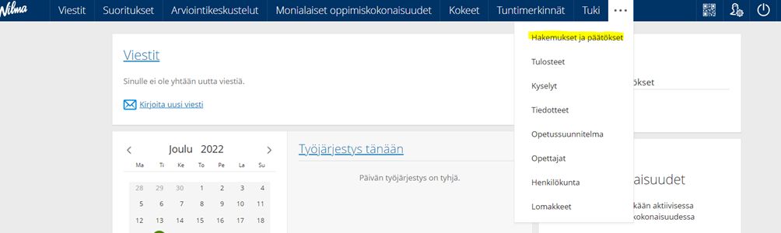
-Valitse: Tee uusi hakemus (oikea yläkulma) -> Hakemus oppilaaksiottoalueen ulkopuoliseen kouluun
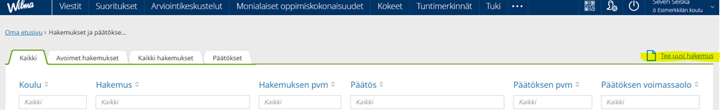
- Oppilaan tiedot -> oppilaan tiedot tulevat lomakkeelle automaattisesti, niitä ei tarvitse täyttää erikseen
- Huoltajien tiedot -> huoltajien tiedot tulevat lomakkeelle automaattisesti, niitä ei tarvitse täyttää erikseen
- Hakemus oppilaaksiottoalueen ulkopuoliseen kouluun -kohdassa valitse koulu, johon haetaan. Kirjoita perustelut hakemiseen avoimeen kenttään.
- Lomakkeen täyttäjä kohtaan täytä nimesi
- Rasti ruutu: Vakuutan antamani tiedot oikeiksi ja suostun annettujen tietojen tarkastamiseen
- Valitse annatko suostumusta sähköiseen tiedoksiantoon
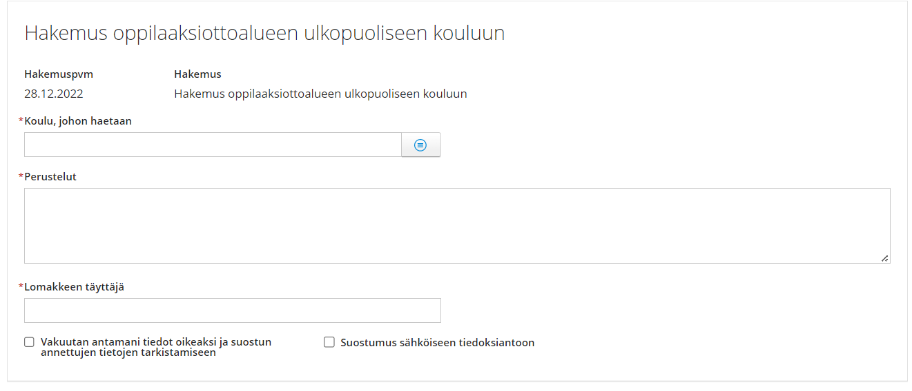

- Päätös kohdassa valitse käsittelijäksi Maarit Saranpää
- Tallenna tiedot vihreästä tallenna tiedot -painikkeesta.
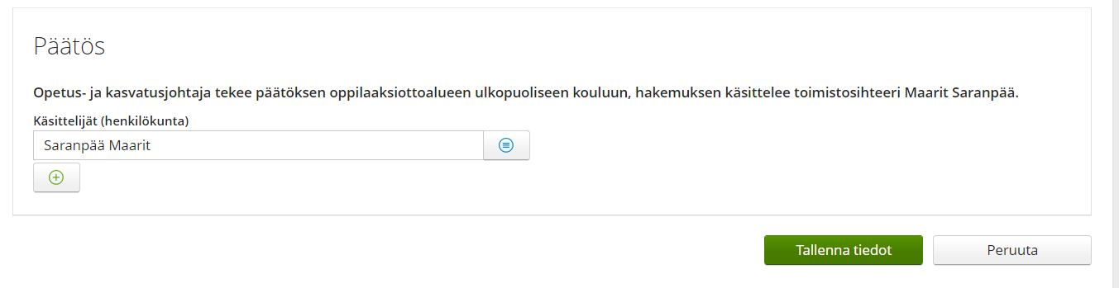
Nyt hakemus on valmis. Päätöksen näet suoraan Wilmasta hakemukset ja päätökset sivulta, kun päätös on tehty.

